Kurz trénování paměti
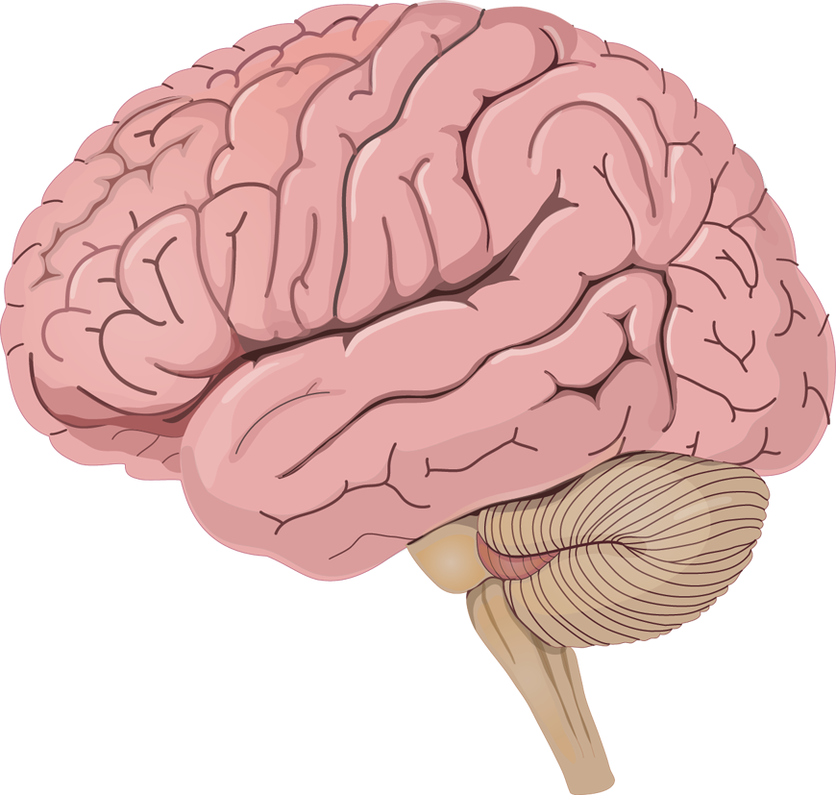
pro obyvatele Líbeznic

Od 24.4.2019- 1x týdně každá středa od 10.00 do 11.30 hod v Líbeznicích na Chrupavce v prostoru fotbalové klubovny
Za podpory obce Líbeznice bude otevřen kurz pro trénování paměti pro Líbeznické obyvatele zdarma, kurz povede certifikovaná trenérka paměti Miroslava Kročková. Zájemci prosím hlaste se na 731532434 nebo pište na Info@hryproseniory.cz nebo se hlaste na obec.
